实训室开放使用通知
为更好的服务教学、个人技能提升，我校实训室面向全校师生开放使用（11月6日至11月17日为试运行阶段，后期开放使用如有调整将另行通知），具体使用要求如下（请使用人员和单位严格按照要求执行）。
- 开放时间段：周一至周四 8:00-20:30
周 末：8:30-20:30
备注（节假日前一晚原则上不使用）。
二、使用流程：1.填写实训室开放使用申请单（教务处提供），教务处审核后给借用人通知单，交至实训（信息）中心办公室（地点：综合实训中心C18）；
2.实训（信息）中心做好登记并领取钥匙；
3.使用人填写使用登记表（对应实训室）；
4.检查仪器设备完好情况并做好记录；
4.使用人整理设备仪器、关闭门窗电；
5.使用人归还钥匙（C18）。
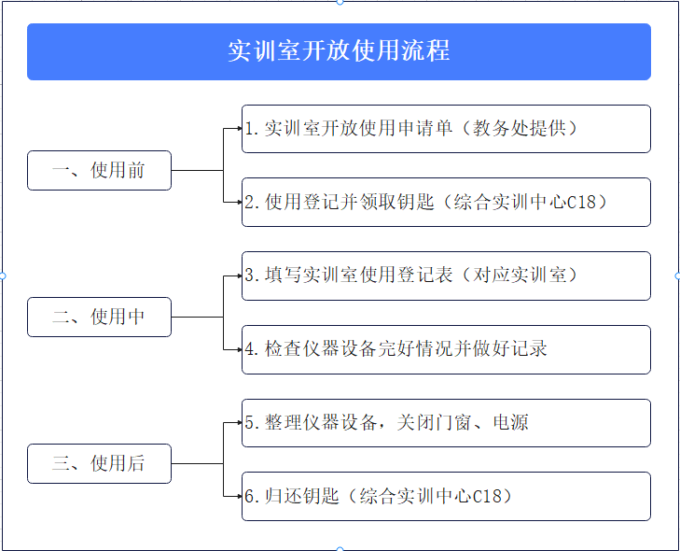

三、使用要求：1.遵守实训室相关规章制度；
2.确保个人人身财产安全；
3.做好使用登记；
4.爱惜实训设施设备，如有损坏照价赔偿；
5.使用结束后门窗和电灯关闭。
注：1.周末使用实训室须周五12点整之前完成申请流程和钥匙领用；
周一至周四钥匙领用时间段：8:00-11:30；12：00—12:30；14:30-18:50，使用结束后及时归还钥匙
2.危险类别Ⅰ--Ⅲ类实训室的使用必须由指导教师提出申请使用，学生不能单独使用。

实训（信息）中心
2023年11月1日

